ДОГОВОР № _______
« » февраля 2014 г.

Общество с ограниченной ответственностью «Новострой Дом», именуемое в дальнейшем «Подрядчик», в лице коммерческого директора__________________, действующего на основании Приказа № 29/К от 23.07.2014 с одной стороны и Иванов Иван Иванович, именуемый в дальнейшем «Заказчик» с другой стороны, совместно именуемые «Стороны», заключили настоящий Договор о нижеследующем.

1. Предмет договора
1.1. Подрядчик обязуется организовать изготовление и доставить Заказчику:
Баню 2,3х7 м. в дальнейшем «Товар», согласно приложенным эскизным чертежам и технологическим условиям проведения строительных работ (Приложение № 1). Эскизные чертежи и технологические условия проведения строительных работ, подписанные Подрядчиком и Заказчиком, являются неотъемлемой частью настоящего Договора.
1.2. Заказчик обязуется принять и оплатить выполненные по Договору работы, согласно п.4 настоящего договора.

2. Транспортные услуги
2.1. Доставка Товара осуществляется Подрядчиком автомобильным транспортом (не повышенной проходимости) и входит в стоимость договора.
2.2. Заказчик гарантирует возможность подъезда авто-техники Подрядчика непосредственно к месту разгрузки.
2.3. В случаях когда невозможен подъезд авто-техники Подрядчика к месту разгрузки (состояние дорог не позволяющее проехать и произвести машине необходимые маневры (определяет Подрядчик); (ограничения, наложенные ГИБДД не позволяющие проехать к месту разгрузки) Товар выгружается в наиболее близком и удобном месте по согласованию с Заказчиком и далее буксируется на участок за счет Заказчика, либо возвращается назад с оплатой Заказчиком транспортных расходов по двойному тарифу. Расчистку подъездных дорог, и строительной площадки Заказчик обеспечивает до начала выполнения работ.
2.4. При необходимости Заказчик оплачивает расходы по буксировке автотранспорта Подрядчика до места разгрузки и обратно до твердого покрытия дороги.
2.5. При условии платного въезда автотранспорта Подрядчика на участок Заказчика, Заказчик оплачивает эти расходы.
2.6. Направление и километраж: область, район, город/деревня/село, улица, дом/участок

3. Разгрузка и установка Товара
3.1. Разгрузка (работа манипулятора):
Грузоподъемные механизмы (манипулятор) предоставляет Подрядчик.
3.2. Установка (работа водителя):
Установку Товара осуществляет Подрядчик.
В работу водителя входит:
- Зацепка груза (Товара) стропами
- Установка фундаментных блоков
- Сопровождение груза (Товара) при разгрузке
Подрядчик несет полную ответственность за целостность и сохранность Товара при разгрузке.
3.3. Предварительную подготовку участка (выравнивание участка, обеспечение подъездных путей к участку) осуществляет Заказчик заблаговременно.

4. Цена и порядок оплаты
4.1. Договорная стоимость остается неизменной в течение действия настоящего Договора и определена в размере:
4.2. Оплата производится в рублях сразу после принятия Товара Заказчиком (подписания акта сдачи-приемки) в полном размере.

5. Срок выполнения работ
Срок доставки Товара на участок Заказчика не позднее « » февраля 2014 г.
Окончание работ определяется днем подписания акта сдачи-приемки по данному договору.
Договор может быть пролонгирован по взаимному соглашению сторон.

6. Штрафные санкции
6.1. В случае задержки оплаты Заказчик уплачивает пени в размере 2000 руб. за каждые сутки просрочки платежа.

7. Права и обязанности сторон
7.1. Заказчик обязан:
7.1.1. Своевременно производить приемку и оплату работ. В случае непринятия работ Заказчиком (не подписания акта сдачи-приемки), Заказчик обязан в письменном виде предоставить Подрядчику причины отказа от приемки работ с перечислением претензий. В противном случае работы считаются выполненными, принимаются в полном объеме и подлежат оплате.
7.1.2. Обеспечить возможность подъезда авто-техники Подрядчика непосредственно к месту разгрузки Товара.
7.2. Подрядчик обязан:
7.2.1. Информировать Заказчика о времени приемки Товара, осуществлять совместную сдачу-приемку работ через представителя, устранять недостатки и дефекты, выявленные при приемке Товара;
7.2.2. Выполнять все работы в объемах и в сроки, предусмотренные настоящим Договором и приложениями к нему.
7.3. Подрядчик имеет право:
7.3.1. Привлекать для выполнения настоящего договора Субподрядные организации. В случае привлечения Подрядчиком Субподрядных организаций, гарантийные обязательства несет Подрядчик, договорная стоимость в этом случае не меняется.
7.3.2. Самостоятельно определять сроки начала выполнения и порядок проведения работ.

8. Гарантийные обязательства
8.1. На баню дается гарантия:
Гарантия распространяется:
- на протекание кровли (не распространяется на временные кровли, выполненные из рубероида или аналогичных материалов) сроком 12 месяцев
- на целостность конструкции сроком 12 месяцев
- на банную печь сроком 12 месяцев, при правильной эксплуатации
- на печные трубы сроком 6 месяцев
8.2. В случае изготовления Подрядчиком столбчатого незаглубленного фундамента из бетонных блоков, на фундамент гарантии нет, в случае неравномерного оседания фундамента Подрядчик ответственности не несет.
8.3. Гарантийные обязательства вступают в силу с момента окончания работ по данному Договору (подписания акта сдачи-приемки), при условии соблюдения Заказчиком всех пунктов настоящего Договора и Приложений к нему.
8.4. Гарантийные обязательства не распространяются на ущерб нанесенный, третьими лицами, либо Заказчиком вследствие неправильной эксплуатации строения, либо стихийным бедствием (смерч, ураган, град).
8.5. Гарантийные обязательства утрачивают силу, если Заказчик в течение действия гарантийного срока изменяет конструкцию или технико-эксплуатационные параметры построенного сооружения.

9. Дополнительные условия
9.1. Подрядчик не выполняет работы по согласованию проекта (архитектурное решение, размещение строения на участке, подводка коммуникаций и т.д.) с местными административными органами и не несет за это ответственности.
9.2. Подрядчиком не выполняются работы по планировке участка Заказчика.
9.3. Согласованные с Заказчиком эскизные чертежи и технологические условиям проведения строительных работ (размеры и конструктивные решения) являются обязательными для Подрядчика, независимо от имеющихся отступлений от СНиПов и ГОСТов и других нормативов, и не могут служить причиной отказа от приемки выполненных работ (Товара).
9.4. При строительстве допускается стыковка: вагонки по каждой стене и потолку в отдельно взятой комнате, а также наборной двери со стороны парного отделения, половой доски в каждой комнате и бруса.
9.5. Вследствие транспортировки бани в закрытом состоянии и в технологической пленке, внутри бани возможно образование участков синего цвета. Это допустимо. Данный вопрос решается внутренней обработкой проблемных участков бани при помощи средства «Сагус» или «Неомид» силами Заказчика.
9.6. Заказчик не имеет права привлекать Подрядчика и работников Подрядчика для выполнения работ вне настоящего договора.
9.7. Право собственности на Товар у Заказчика возникает в момент полной оплаты выполненной работы по настоящему Договору.
9.8. Устные соглашения между Заказчиком и Подрядчиком по изменениям и дополнениям к настоящему договору не имеют юридической силы.
9.9. Данный Договор и приложения к нему составлены в двух экземплярах, по одному для каждой из Сторон.
9.10. В случае отсутствия у одной из Сторон оригинала настоящего Договора, подписанного обеими Сторонами, до времени получения его другой Стороной, факсовая или электронная копии Договора действительны, имеют юридическую силу как оригинал и действуют как основание для полного выполнения Сторонами своих обязательств. После получения оригинала Договора факсовая или электронная копии теряют свою законною силу.

10. Адреса и реквизиты сторон

Подрядчик | Заказчик
 | Иванов Иван Иванович
ОГРН  ИНН  КПП | Паспорт серия и номер: 0000 000000,  выдан 00.00.0000, код подразделения 000-000  Телефон мобильный:  8 (000) 000-00-00

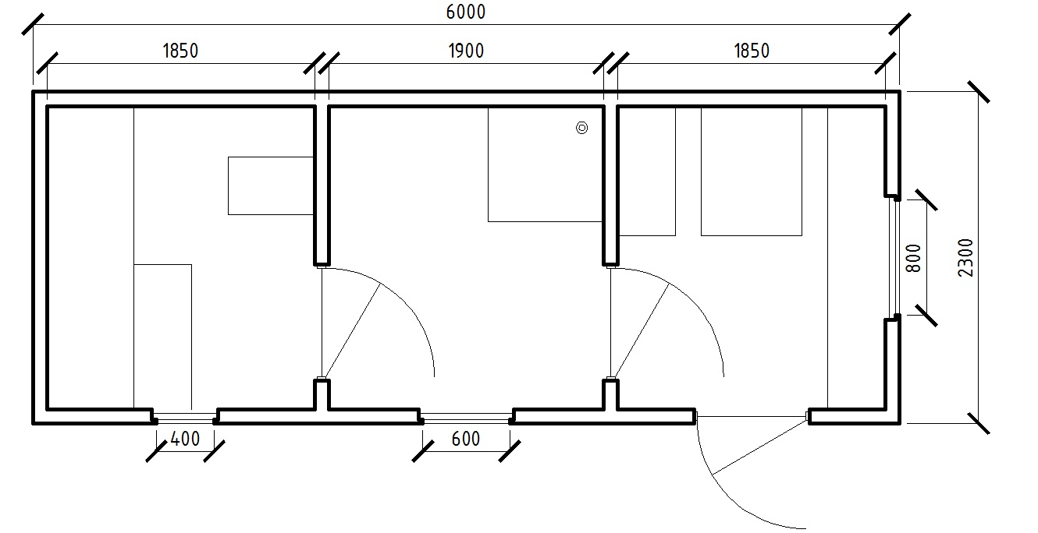

Приложение №1 к договору

Спецификация
Фундамент | Столбчатый из бетонных блоков (Бетонные блоки 20х20х40 см - 8 или 6 штук в комплекте)
Обвязка | Брус 100х150 мм
Наружные стены | Профилированный брус 100х150 мм (в чистоте после профилирования 90х140 мм), - тип «Блок-Хаус», брус имеет шип паз, шип. Между венцами сруба прокладывается утеплитель - джутовое полотно.
Половые лаги | Выполнены из доски 40х100 мм, с шагом 0,7 м
Пол | - черновой пол: обрезная доска толщиной 20 мм  - чистовой пол: строганная шпунтованная доска толщиной 36 мм
Внутренние перегородки | Каркасно-щитовые, обшитые вагонкой хвойных пород древесины
Окна | Деревянные с двойным остеклением и фурнитурой:  - размер 0,8х0,8 м в количестве 1 шт  - размер 0,6х0,6 м в количестве 1 шт  - размер 0,4х0,4 м в количестве 1 шт
Двери | - каркасные, обшитые вагонкой - 2 шт  - наборная дверь для парного отделения - 1 шт
Внутренняя отделка | Раздевалка и моечное отделение: потолок, перегородки обшиваются вагонкой хвойных пород древесины. На стыки углов стен, потолка и пола прибивается плинтус.  Парное отделение: потолок, перегородки и стены обшиваются осиновой вагонкой. Под вагонкой по периметру прокладывается алюминиевая фольга. На стыки углов стен, потолка и пола прибивается плинтус.
Наружная отделка | Свесы крыши и места соединения бруса в углах обшиваются вагонкой хвойных пород древесины
Утеплитель | ISOVER или URSA  - утепление пола 50 мм  - утепление потолка 50 мм
Крыша | Двухскатная, конек 0,15 м
Кровля | Гладкое оцинкованное железо
Высота потолка | 2,05 м
Электрика | Освещение в каждом отделении - установлены банные стеклянные светильники. В предбаннике поставлена двойная розетка над столиком. Вся электрика проведена через кабель-канал и подключена через автоматы 10 А - на свет, 16 А - на розетку. Кабель-канал и все комплектующие имеют цвет дерева.
В парном отделении | Двухъярусные осиновые полки, банная металлическая печь со встроенным баком для горячей воды, отдушина для проветривания, дымоход от печки с искрогасителем и пожарной защитой
В моечном отделении | Душевой поддон
В раздевалке | Стол и две лавки
Обработка бани | Снаружи баня полностью обработана антисептиком

Правила эксплуатации и уход за баней

- Вследствие использования в строительстве стенового материала атмосферной сушки, внутри построенного сооружения наблюдается повышенная влажность воздуха. Во избежание порчи отделочных материалов (половой доски, вагонки, столярных изделий) необходимо в течение одного сезона (как минимум, не считая зиму) после постройки сооружения обеспечить в нем необходимую естественную вентиляцию, для этого необходимо держать все двери и окна в открытом состоянии.
- При первом использовании бани необходимо протопить печь не менее одного раза, чтобы обеспечить выветривание составов, которыми обработана печь. После этого необходимо проветрить баню.
- После каждого использования бани необходимо обеспечивать сквозное проветривание: открывать окна, двери и отдушину для проветривания на 4-5 часов.

- Для топки печи используйте сухие дрова или древесные топливные брикеты;
- При нахождении в парной необходимо соблюдать меры предосторожности, связанные с нагретыми поверхностями печи, дымохода и бака для нагрева воды;
- Не оставляйте детей без присмотра и не разрешайте им топить печь;
- Прочищайте и проверяйте на прогорание дымоход не реже 1-го раза в 3 месяца.

З А П Р Е Щ А Е Т С Я
- Растапливать печь легковоспламеняющимися жидкостями (бензин, керосин и т. п.)
- Находиться в бане в состоянии алкогольного опьянения
- Оставлять без надзора горящую печь, а также поручать надзор малолетним детям
- Разогревать трубы дымохода печи до красного цвета
- Высыпать вблизи строений непогашенные угли или золу
- Применять не разрешенные к использованию виды топлива
- Применять дрова, длина которых превышает размер топки
- Топить печь с открытой дверцей
- Оставлять воду в баке после использования
- Сушить дрова, одежду и другие сгораемые предметы на печи или около нее
- Хранить в помещении дрова в количестве, превышающем потребность для разового использования бани
- Вносить изменения в конструкцию бани и её оборудование
- Заливать воду в пустой бак для воды при нагретой печи

Изготовитель предоставляет гарантию только при соблюдении условий эксплуатаций и правил ухода. Если вы нарушаете правила эксплуатации, мы не можем гарантировать сохранение эксплуатационных свойств материала и не принимаем претензии по качеству.

